Gestion d’un fichier tableur (Ms.Excel)
- Définitions :

Un tableur est un logiciel capable de manipuler des feuilles de calcul.
Une feuille de calcul est un tableau dans lequel on peut présenter, organiser et manipuler des données, et effectuer des calculs.

Un classeur est un document Excel comportant plusieurs feuilles de calculs (3 feuilles par défaut).
Une feuille de calcul se présente sous forme d’un tableau, l’intersection des lignes et des colonnes du tableau forme un quadrillage composé de cellules

- La fenêtre Ms. Excel :
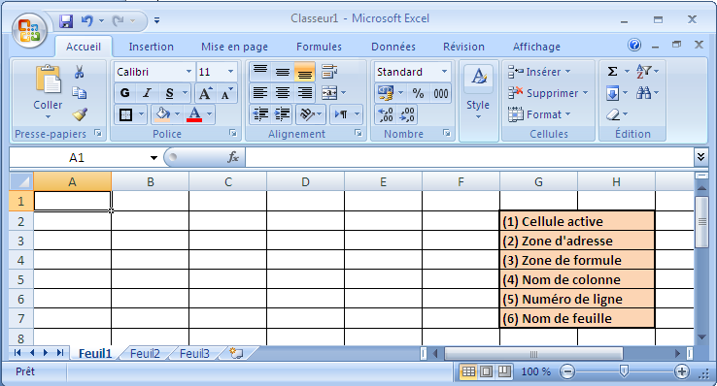
2
4
6
3
5
1
- Reproduire le tableau suivant sur la feuille 1.
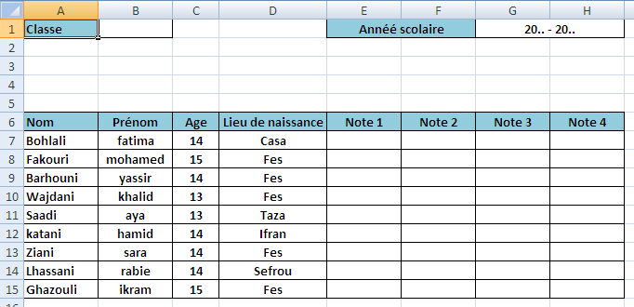
- Enregistrer le classeur sous le nom « Tp1 » dans le Dossier « Mes documents »
- Renommer la feuille 1 par « Arabe » .Copier le contenu de la feuille « Arabe » dans la feuille 2.
- Renommer la feuille 2 par « Français ».Copier le contenu de la feuille « Français » dans la feuille 3.
- Renommer la feuille 3 par « Mathématique » .Insérer 6 nouvelles feuilles.
- Refaire le même travail et renommer :
La Feuille 4 par « Education Islamique » et la Feuille 5 par « Histoire-Géographie ».
La Feuille 6 par « Education physique »et la Feuille 7 par « Physique-Chimie ».
La Feuille 8 par « Sciences de la vie et de la terre » et la Feuille 9 par « Informatique».
- Enregistrer les modifications apportées sur le classeur « Tp1 »

